Vývojcen průmyslových výrobců v červenci 2021

**Meziměsíční srovnání:**

Ceny průmyslových výrobců meziměsíčně vzrostly o 1,6 %, což bylo nejrychlejší tempo růstu od ledna 2008.

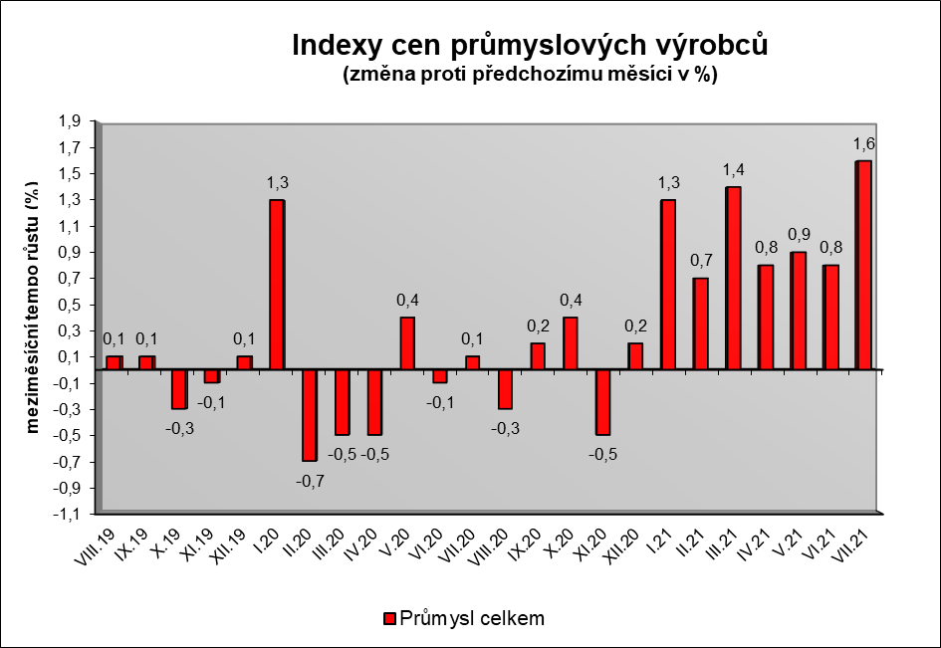

Ceny v odvětví dřeva, papíru a tisku byly vyšší o 7,8 % a v odvětví obecných kovů a kovodělných výrobků o 4,3 %.

Rychle rostly i ceny v odvětví koksu a rafinovaných ropných produktů.

Ceny potravinářských výrobků, nápojů a tabáku se zvýšily o 0,3 %, z toho ostatních potravinářských výrobků o 1,4 %, průmyslových krmiv o 1,0 % a mléčných výrobků o 0,6 %.

Vybraná odvětví, která nejvíce ovlivnila výši celkového meziměsíčního indexu:



**Meziroční srovnání:**

Ceny průmyslových výrobců meziročně vzrostly o 7,8 % (v červnu o 6,1 %), více ceny vzrostly v listopadu 2004.

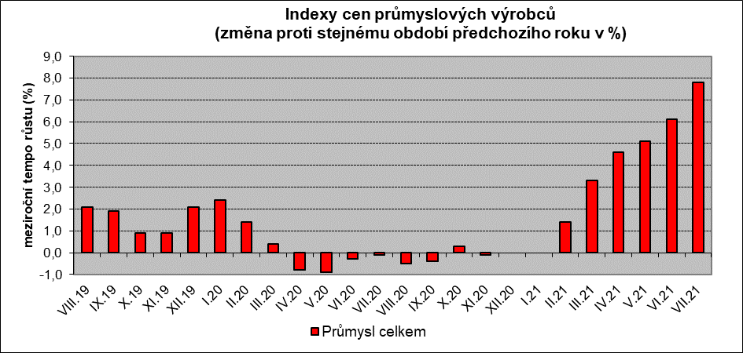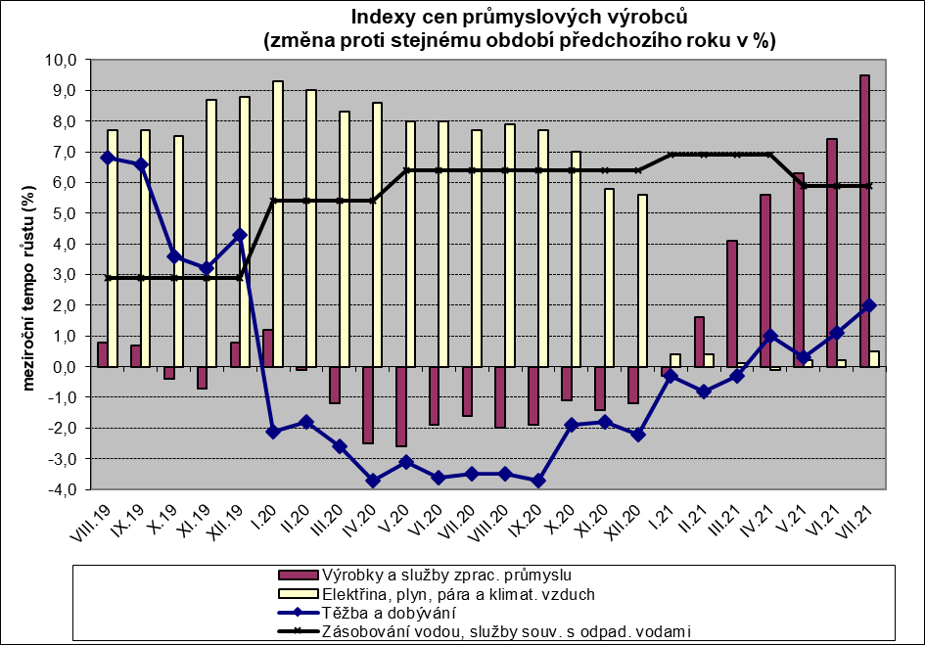

Nejvíce se zvýšily ceny v odvětví koksu a rafinovaných ropných produktů. Významně vzrostly ceny obecných kovů a kovodělných výrobků o 20,0 % a chemických látek a výrobků o 37,7 %.

Ceny dřeva, papíru a tisku byly vyšší o 17,9 %.

Ceny potravinářských výrobků, nápojů a tabáku se zvýšily o 1,2 %, z toho rostlinných a živočišných olejů a tuků o 16,1 % a  mléčných výrobků o 3,7 %.

Snížily se pouze ceny dopravních prostředků o 1,1 %, z toho ceny dílů a příslušenství pro motorová vozidla o 2,4 %.

Vybraná odvětví, která nejvíce ovlivnila výši celkového meziročního indexu:



Při hodnocení podle hlavních průmyslových skupin vzrostly především ceny meziproduktů o 15,5 % a energií o 9,1 %.

Klouzavý průměrúhrnného indexu cen průmyslových výrobců (tj. podíl průměru bazických indexů za posledních 12 měsíců k průměru bazických indexů za předchozích 12 měsíců) byl 102,3 %.

**Komentář k průměrným cenám průmyslových výrobců**

**červenec 2021**

**CA101112 Vepřová kýta bez kosti:** vliv poptávky na trhu

**CA101314 Dušená šunka:** akční slevy

**CA109110 Krmné směsi:** mírné nárůsty způsobeny dražšími obilovinami, sójovými a řepkovými šroty

**CA110719 Minerální voda slazená:** zvýšení průměrné ceny – ceny bez akčních slev